ПРИМЕРЫ ИСПОЛЬЗОВАНИЯ СВЕТОВОЗВРАЩАЮЩИХ ЭЛЕМЕНТОВ
В настоящее время для обеспечения безопасности на дорогах световозвращающие материалы используются при изготовлении элементов в самых различных формах, которые делятся на две группы: съемные и несъемные.

СЪЕМНЫЕ СВЕТОВОЗВРАЩАЮЩИЕ ЭЛЕМЕНТЫ
Съемные световозвращающие элементы на ПВХ-основе – это изделия, прикрепляемые к одежде, головному убору, надеваемые на какую-либо часть тела или предметы: сумки, рюкзаки, детские коляски, велосипеды, ролики и др.
Их можно легко крепить и снимать. Размещать световозвращатели следует таким образом, чтобы при переходе или движении по проезжей части на них попадал свет фар автомобилей и тем самым привлекал внимание водителей.
Одними из наиболее востребованных съемных световозвращающих изделий являются навесные брелоки, стикеры, значки, браслеты, накладки на спицы колес велосипеда, жилеты.

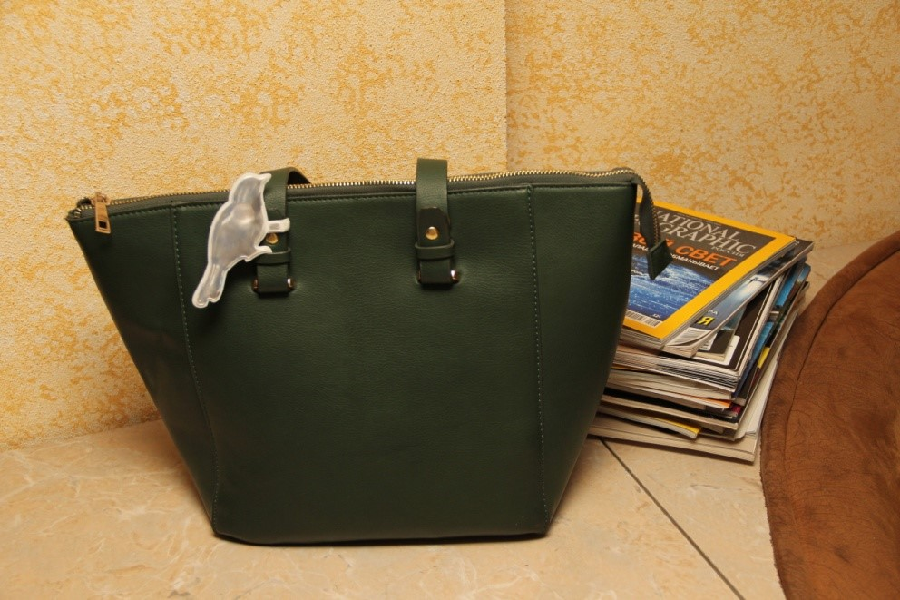
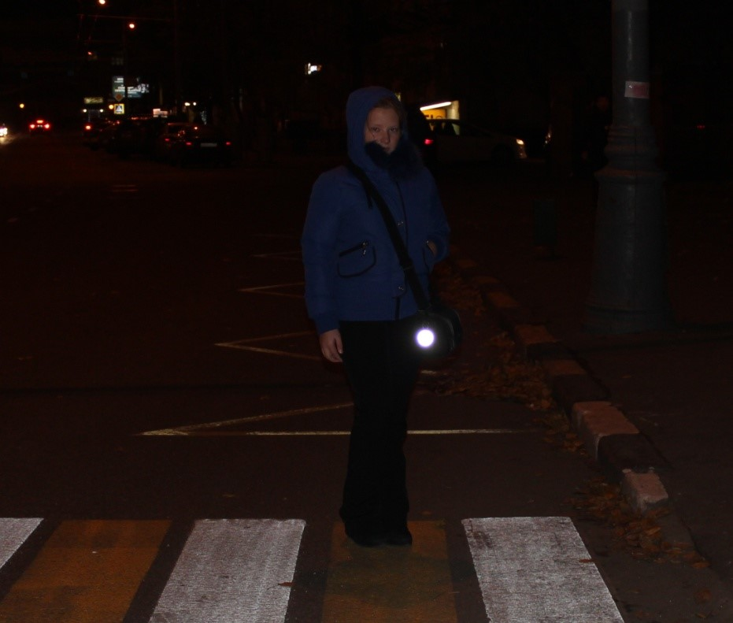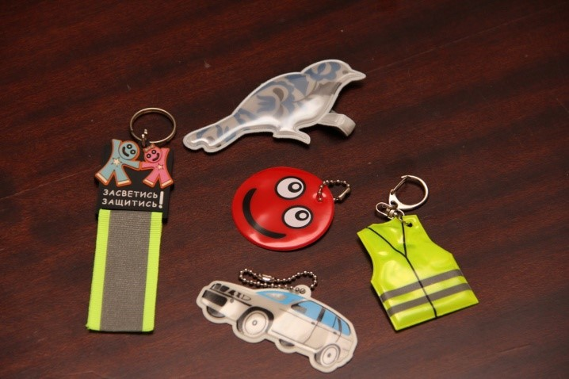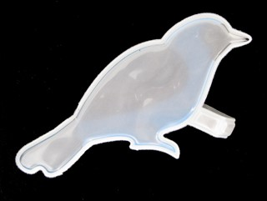
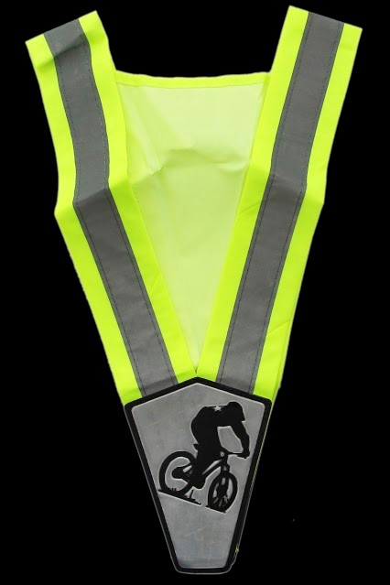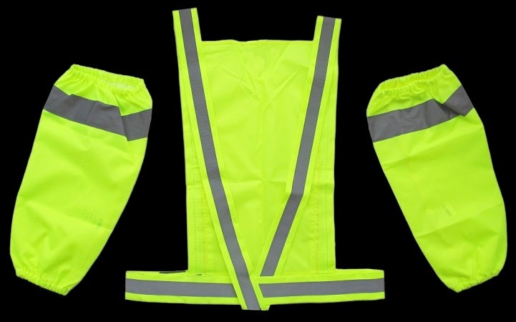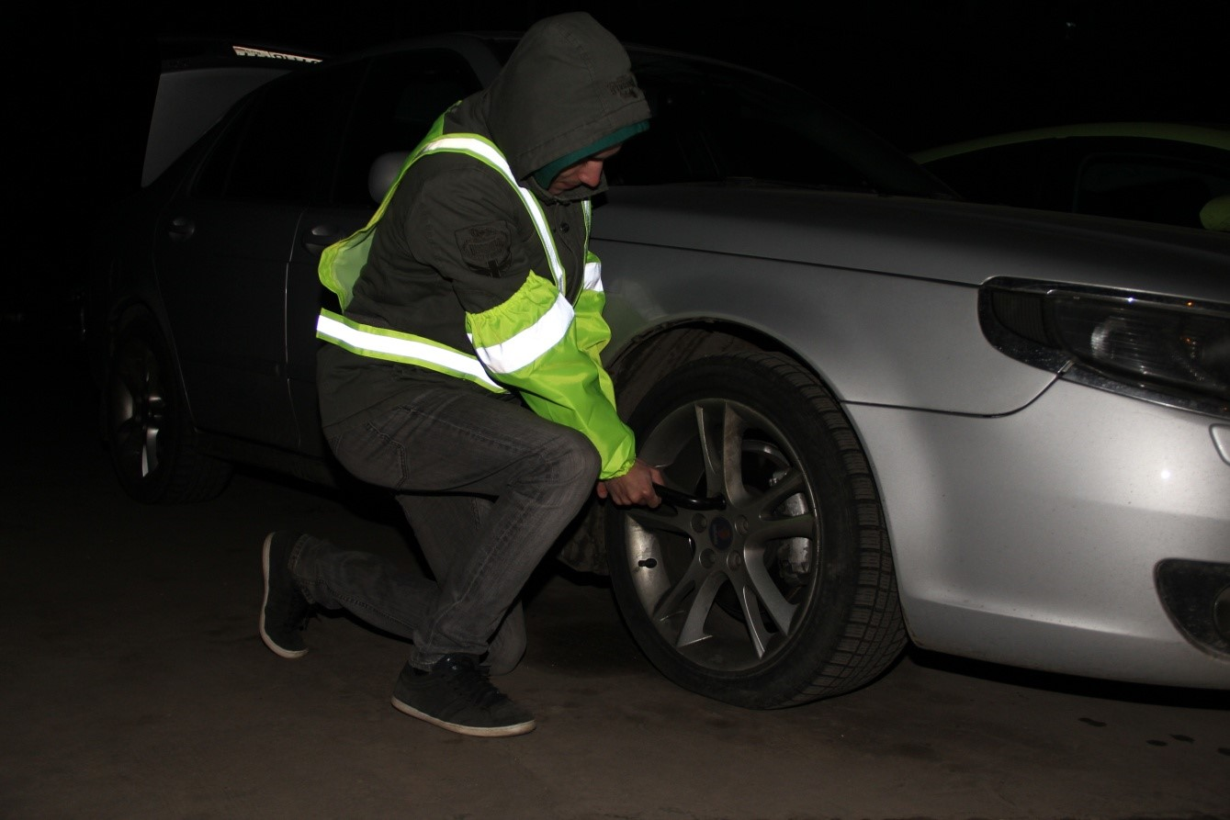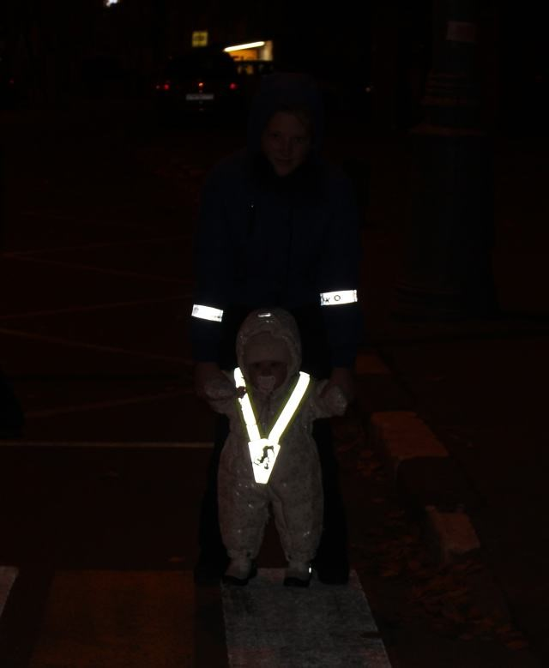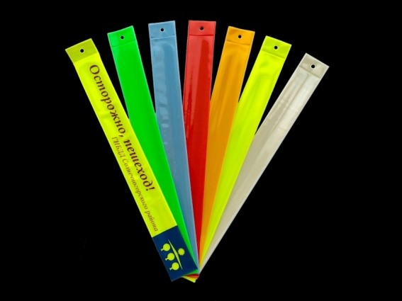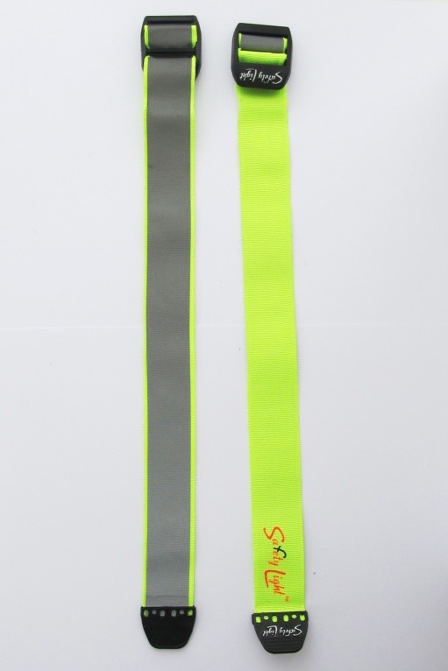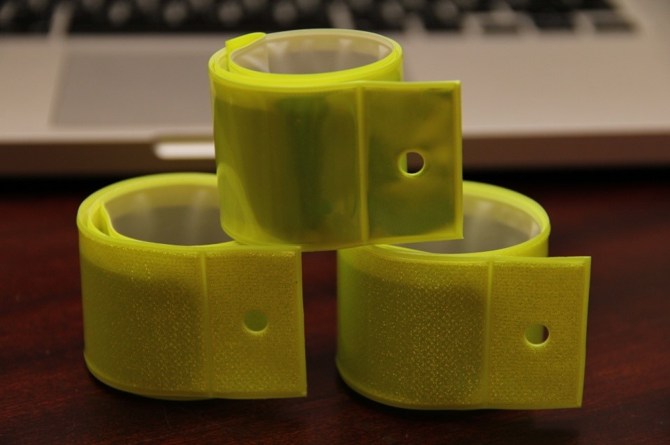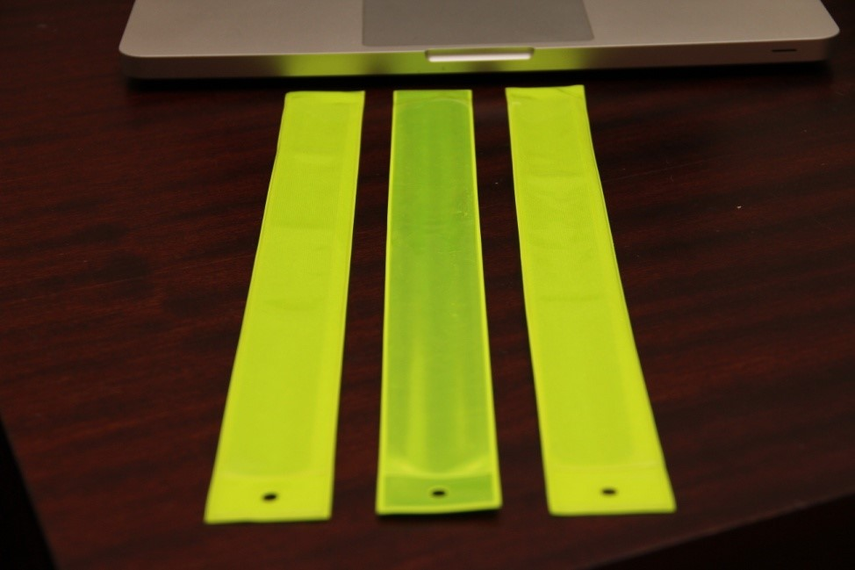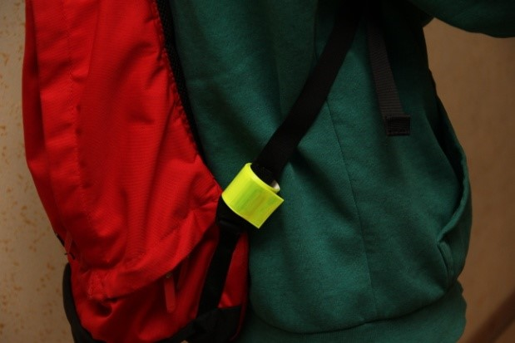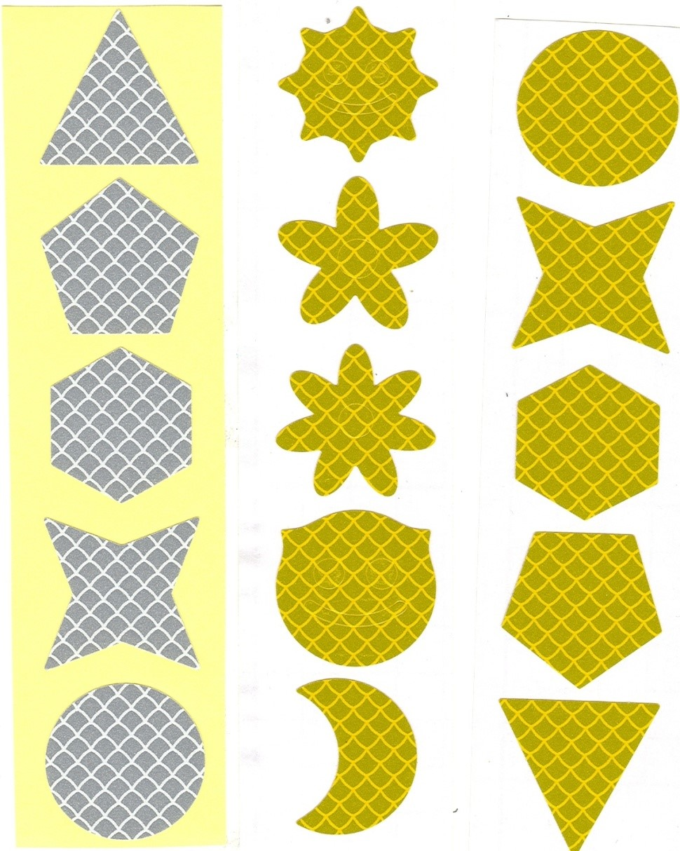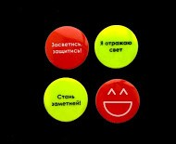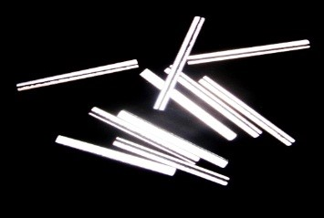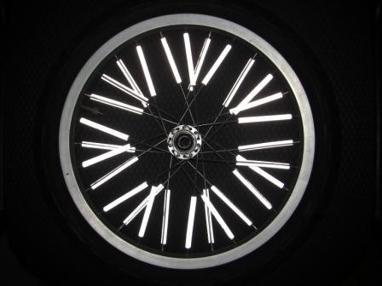

НЕСЪЕМНЫЕ СВЕТОВОЗВРАЩАЮЩИЕ ЭЛЕМЕНТЫ
Несъемные световозвращающие элементы на тканевой основе традиционно применяются в спецодежде сотрудников полиции, врачей скорой медицинской помощи, железно- и автодорожных рабочих и многих других. Актуально их применение в детской и подростковой одежде, в спортивной и туристической одежде и обуви. Световозвращающие элементы на одежде должны обеспечивать видимость объекта с двух сторон, чтобы человек был виден водителям встречных направлений движения.
